Comercio Internacional, Trabajo y Medio Ambiente (Feenstra & Taylor, Cap. 11)

Objetivos de la sesión
- Comprender cómo los acuerdos internacionales de comercio incorporan cuestiones laborales y ambientales.
- Analizar los argumentos económicos a favor y en contra de vincular estos temas al libre comercio.

- VENTAJAS DE LA APERTURA COMERCIAL
La apertura comercial (reducción o eliminación de aranceles, cuotas y otras barreras).
Ventaja Teórica | Explicación (según el libro) | Modelo principal | Ganancia esperada
Ganancias del comercio | Los países se especializan según su ventaja comparativa producen más de lo que consumen y comercian el excedente. | Ricardo (1817) y modelo de dotaciones factoriales (Heckscher-Ohlin) | Triángulos de ganancia en consumo y producción aumento del bienestar total
Mejora de los términos de intercambio | Países grandes reducen/aumenta aranceles bajan el precio mundial de sus importaciones. | Modelo de país grande | Transferencia de ingreso desde el resto del mundo
Eficiencia productiva y escala | Se elimina producción ineficiente interna (importaciones más baratas) y se explotan economías de escala. | Modelo de competencia imperfecta (Krugman) | Creación de comercio (mayor que la desviación en acuerdos regionales)
Efecto Stolper-Samuelson | En países abundantes en trabajo (emergentes) suben salarios reales de los trabajadores no calificados. | Heckscher-Ohlin + Stolper-Samuelson | Reducción de la desigualdad entre factores
Mayor variedad de bienes | Los consumidores acceden a más productos a menor precio. | Modelos de monopolio competitivo | Aumento de la utilidad (love-of-variety)

- PROCESO DE APERTURA ECONÓMICA
La apertura económica (o liberalización comercial) consiste en la reducción o eliminación progresiva de barreras al comercio internacional (aranceles, cuotas, restricciones no arancelarias, subsidios a la exportación, etc.). El objetivo es integrar la economía nacional al mercado mundial, permitiendo que los precios y la especialización se acerquen a los del libre comercio.

Proceso de apertura económica
Tipo de apertura | Alcance | Velocidad | Ejemplo clave | Riesgo principal
Unilateral | 1 país | Rápida | Chile 1970s | Sin reciprocidad
Bilateral | 2 países | Media | México-Chile | Desviación
Regional | Grupo de países | Media-alta | TLCAN | Desviación
Multilateral | Mundial | Muy lenta | Rondas GATT/OMC | Estancamiento

Secuencia típica de un proceso de apertura (caso real de México)
- Crisis interna (1982) → primera apertura unilateral parcial.
- Entrada al GATT (1986) → apertura multilateral.
- Negociación del TLCAN (1994) → apertura regional profunda.
- Más de 50 acuerdos bilaterales y regionales posteriores.

Proceso de Integración Económica: ¿En qué consiste cada nivel?
El proceso de integración económica es la progresiva eliminación de barreras al comercio (aranceles, cuotas, etc.) y a los movimientos de factores productivos (trabajo y capital) entre países, junto con una mayor coordinación de políticas económicas.
Nivel | Nombre | ¿En qué consiste? | Características clave | Ejemplos
1 | Acuerdo Comercial Preferencial (PTA) | Reducción parcial de aranceles entre los países miembros (no se eliminan todos). | Aranceles más bajos solo entre socios, pero siguen existiendo. Es el nivel más bajo y flexible. | Acuerdos bilaterales antiguos o el Sistema Generalizado de Preferencias (SGP) de la UE con países en desarrollo.
2 | Zona de Libre Comercio (Free Trade Area – FTA) | Eliminación completa de aranceles y cuotas entre los miembros. Cada país mantiene sus propios aranceles frente al resto del mundo. | Reglas de origen para evitar que terceros usen el país de menor arancel. Puede generar desviación de comercio (como vimos en la explicación anterior). | TLCAN / USMCA (México-EE.UU.-Canadá), Mercosur (en su etapa inicial), ASEAN, RCEP.
3 | Unión Aduanera (Customs Union) | Todo lo de la Zona de Libre Comercio + arancel externo común frente a terceros países. | Política comercial común hacia el exterior. Mayor coordinación y menos desviación de comercio. | Mercosur (actualmente es una unión aduanera imperfecta), Unión Aduanera de África del Sur (SACU), Unión Aduanera de Turquía con la UE.
4 | Mercado Común (Common Market) | Unión Aduanera + libre movilidad de factores de producción (trabajadores y capital). | Se permite que personas y empresas se muevan libremente entre países. Requiere armonización de normas laborales, ambientales y de competencia. | Unión Europea antes de 1993 (Mercado Único), Mercado Común del Sur (Mercosur en aspiración), CARICOM.
5 | Unión Económica (Economic Union) | Mercado Común +coordinación o unificación de políticas macroeconómicas (fiscal, monetaria, presupuestaria, etc.). | Países comparten políticas comunes (ej. reglas fiscales comunes, competencia, transporte). A veces se llama “Unión Económica y Monetaria” cuando incluye moneda. | Unión Europea actual (con el euro en la zona euro), Unión Económica Euroasiática (EAEU).
6 | Unión Monetaria / Integración Económica Completa | Unión Económica + moneda única y banco central común (o incluso unión política). | Pérdida total de soberanía monetaria. Máximo nivel de integración. | Zona Euro (19 países de la UE con el euro y el BCE), Estados Unidos (integración completa entre sus estados).

Zona de Libre Comercio | Unión Aduanera | Mercado Común | Unión Económica | Unión Monetaria | Integración Total
Reducción parcial | Eliminación aranceles | Arancel común | Movilidad factores | Políticas comunes | moneda única

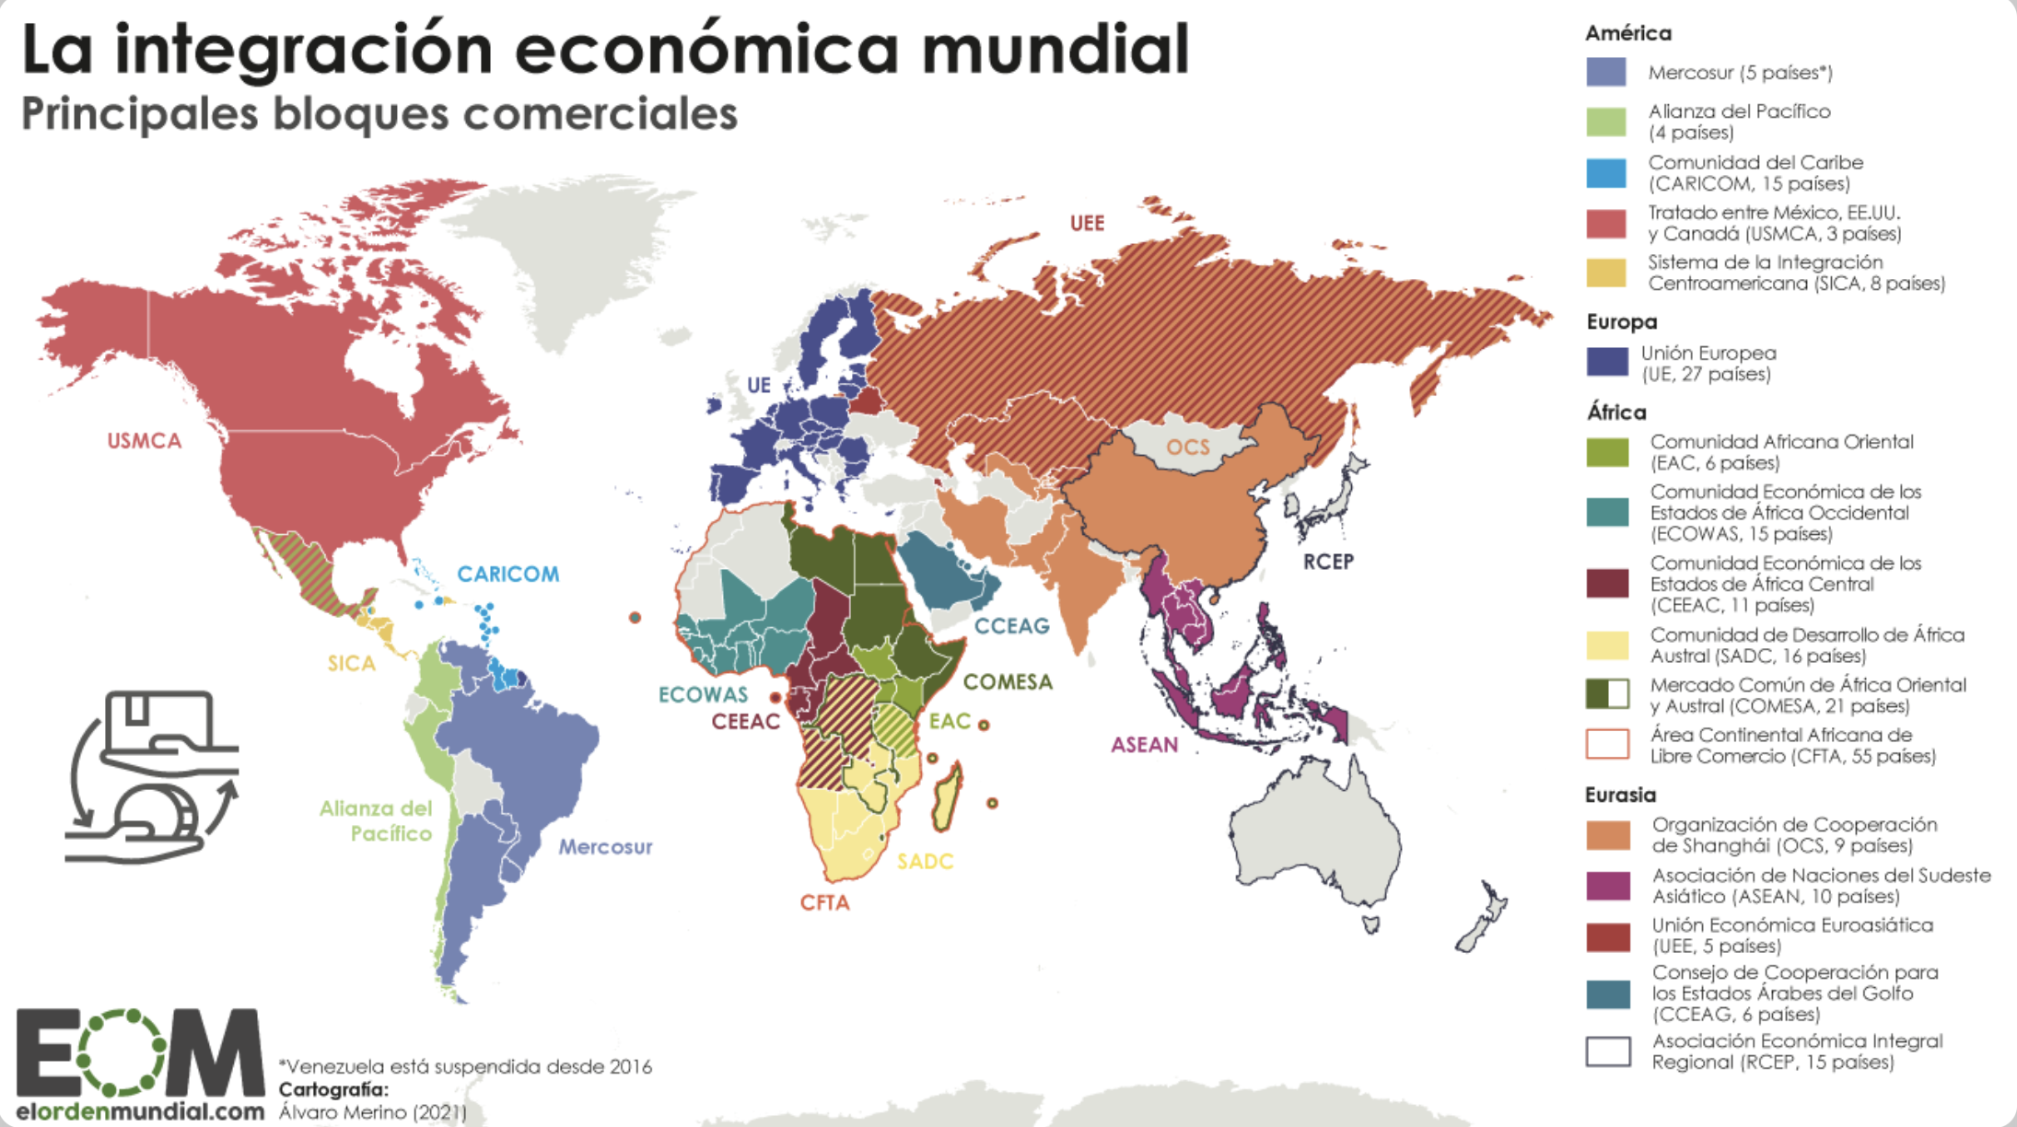

- CONTEXTO: COMERCIO Y REGULACIONES GLOBALES
- Con la expansión del comercio (OMC y acuerdos regionales), surgen conflictos sobre estándares laborales y ambientales.
- La OMC y los Acuerdos Multilaterales
Multilateral
- La OMC asegura “no discriminación” (cláusula de nación más favorecida).
- El GATT (Art. XX) permite excepciones para proteger salud, vida o recursos naturales si no se usan como medidas proteccionistas.
- Facultadx eAranceles ambientales como instrumentos de corrección de externalidades.
- El Artículo XX del GATT (incorporado a la OMC) permite a los Miembros adoptar medidas que de otro modo violarían las normas comerciales, siempre que cumplan con el Chapeau (cláusula introductoria) y con uno de los incisos específicos.
Las excepciones más utilizadas en la práctica son (b) (salud y vida) y (g) (recursos naturales agotables), especialmente en disputas ambientales y de salud.

Apartado | Descripción exacta de la excepción
(a) | Necesarias para proteger la moral pública
(b) | Necesarias para proteger la salud y la vida de las personas y de los animales o para preservar los vegetales
(c) | Relativas a la importación o exportación de oro o plata
(d) | Necesarias para lograr la observancia de leyes o reglamentos no incompatibles con el GATT (aduanas, monopolios, patentes, marcas, derechos de autor, prevención de prácticas engañosas)
(e) | Relativas a los artículos fabricados en prisiones
(f) | Impuestas para proteger los tesoros nacionales de valor artístico, histórico o arqueológico
(g) | Relativas a la conservación de los recursos naturales agotables, siempre que se apliquen conjuntamente con restricciones a la producción o consumo nacionales
(h) | Adoptadas en cumplimiento de obligaciones de un acuerdo intergubernamental sobre productos básicos
(i) | Restricciones a la exportación de materias primas nacionales necesarias para una industria de transformación durante períodos de estabilización de precios
(j) | Esenciales para la adquisición o distribución de productos en situación de penuria general o local

- COMERCIO Y ESTÁNDARES LABORALES (8 MIN)
Debate:
- Concepto de “race to the bottom”: países reducen regulaciones laborales para atraer inversiones.
- Evidencia empírica:
  - En algunos países en desarrollo, el comercio generó empleos e incrementó productividad (China, Vietnam).
  - En otros, aumentó la precarización laboral.
Instrumentos de política:
- Cláusulas laborales en tratados (TLCAN, UE, T-MEC).
- Rol de la OIT y convenios básicos (libertad sindical, eliminación del trabajo infantil, etc.).

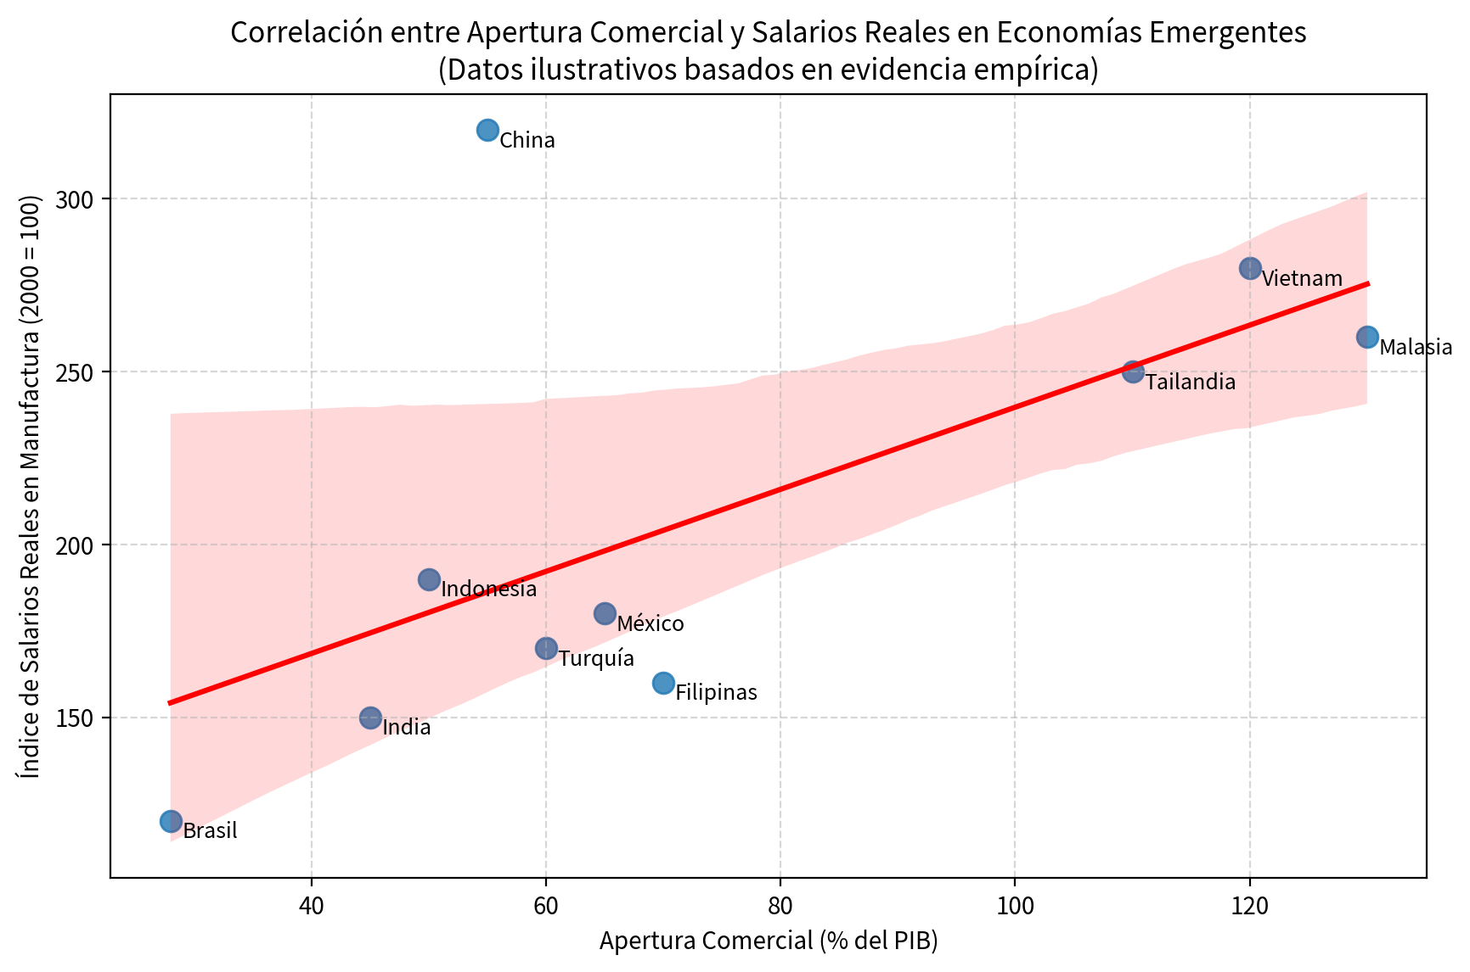

- 4. Comercio y Medio Ambiente (8 min)
Tres efectos del comercio sobre el medio ambiente:
- Efecto escala: mayor producción → más contaminación.
- Efecto composición: especialización según ventaja comparativa.
- Efecto técnica: adopción de tecnologías más limpias.
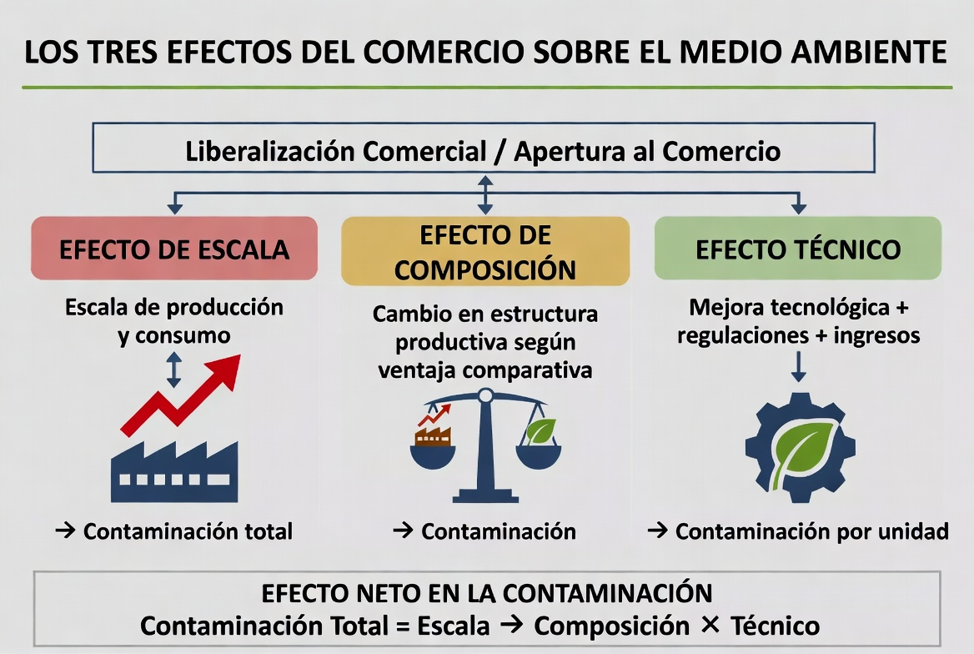 Discusión:
Enlace teórico: Modelo de equilibrio general con externalidades → el costo ambiental debe internalizarse vía impuestos o acuerdos multilaterales.
- 5. Modelos Teóricos y Evidencia (4 min)
Modelos incluidos en el capítulo:
- Modelo Heckscher–Ohlin enriquecido: diferentes dotaciones → distintos impactos laborales y ambientales.
- Modelo de factores específicos: los ganadores y perdedores del comercio dentro de un país.
- Política óptima: uso de subsidios o impuestos ambientales antes que aranceles.
Apoyo visual: esquema de bienestar social antes/después del comercio con externalidades.
- 6. Conclusiones y Debate (5–6 min)
Mensajes clave:
- El comercio internacional no es inherentemente dañino; depende de las instituciones que regulan trabajo y ambiente.
- Integrar estos estándares en acuerdos mejora la equidad del sistema comercial.
- Recomendaciones de los autores:
  - Fortalecer coordinación entre OMC, OIT y organismos ambientales.
  - Evitar usar medidas “verdes” o laborales como excusa proteccionista.
  - Compensar a los perdedores del comercio (fondos de ajuste y cooperación internacional).
Actividad final sugerida (opcional, si hay tiempo): Discusión guiada:
¿Debe la OMC incluir un capítulo ambiental y laboral vinculante? Argumenta económicamente.

